**МОАУ «СОШ № 5 г.Орска(дошкольные группы)**

**Воспитатель:** Тукушева Э.С**.**

**Дидактическая игра «Проведи дорожку»**

**Цель:** Закреплять знания и форме, величине предмета.  
 Упражнять в рисовании.  
 Развивать внимание, мышление, мелкую и общую моторику.

**Содержание игры**: накормите сказочных героев — проведите для них дорожку к блинам.

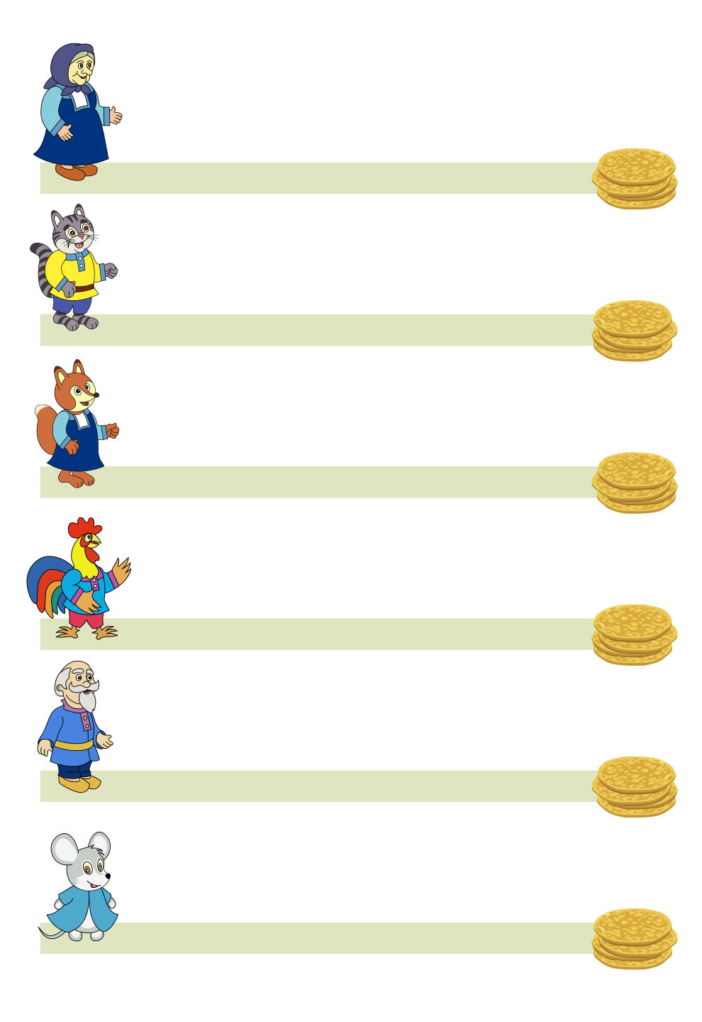

**Дидактическая игра «Сосчитай и прицепи»**

**Цель:** закрепить навыки счёта до 10,совершенствовать умение соотносить число с цифрой, развитие мелкой моторики рук.

**Содержание игры:** Детям предлагается сосчитать количество предметов и прикрепить прищепку к цифре, обозначающей результат счета. Как вариант игры: закрой прищепками ненужные цифры, оставив открытой цифру, обозначающую результат счета.

